HASIL KEPUASAN TENAGA KEPENDIDIKAN
TERHADAP MANAJEMEN POLITEKNIK STIA LAN JAKARTA
TAHUN 2021
- Latar Belakang
Tenaga kependidikan merupakan salah satu aktor yang berperan penting dalam mendukung efektivitas penyelenggaraan pendidikan di perguruan tinggi. Dalam rangka meningkatkan efektivitas dan efisiensi dalam penyelenggaraan pendidikan, manajemen memiliki peran yang vital untuk menggaransi telah memberikan pelayanan yang berkualitas kepada tenaga kependidikan, dan memastikan seluruh dosen bekerja secara prima dan bergerak bersama dalam menyelenggarakan pendidikan tinggi yang bermutu di Politeknik STIA LAN Jakarta. Kepuasan tenaga kependidikan terkait erat dengan kesesuaian antara harapan dan kenyataan dari kualitas yang didapatkan dari manajemen Politeknik STIA LAN Jakarta.
Untuk menelaah kepuasan tenaga kependidikan terkait kualitas pelayanan manajemen, diperlukan instrumen pengukuran yang tepat. Sebagai mekanisme evaluasi dan perbaikan terhadap kualitas pelayanan manajemen kepada tenaga kependidikan di Politeknik STIA LAN Jakarta, dilakukan survei untuk mengukur kepuasan tenaga kependidikan terhadap manajemen. Survei dilakukan pada September - Oktober 2021 kepada tenaga kependidikan aktif Politeknik STIA LAN Jakarta. Jumlah responden pada survei kepuasan tenaga kependidikan kepada Manajemen Politeknik STIA LAN Jakarta pada tahun 2021 ini sejumlah 34 responden.
- Metode Survei
Survei dilakukan pada bulan September - Oktober 2021 kepada tenaga kependidikan aktif Politeknik STIA LAN Jakarta. Jumlah responden pada survei kepuasan tenaga kependidikan kepada Manajemen Politeknik STIA LAN Jakarta pada tahun 2021 ini sejumlah 34 responden, yang berasal dari tenaga kependidikan aktif Politeknik STIA LAN Jakarta. Survei dilakukan melalui penyebaran kuesioner melalui google formulir.
Adapun daftar pertanyaan yang diajukan sebagai berikut :
- Tata Kerja di Politeknik STIA LAN Jakarta telah berjalan konsisten, efisien dan efektif
- Manajemen Politeknik STIA LAN Jakarta memiliki komitmen dalam mendorong kemajuan organisasi.
- Manajemen Politeknik STIA LAN Jakarta memiliki responsitibas terhadap dinamika organisasi
- Pengembangan Politeknik SDM di STIA LAN Jakarta telah dilakukan dengan sistem merit
- Pengelolaan keuangan di Politeknik STIA LAN Jakarta telah dilakukan secara transparan
- Manajemen telah mendorong terciptanya suasana akademik di lingkungan Politeknik STIA LAN Jakarta
- Manajemen mendorong terjalinnya kerjasama dengan stakeholders
Hasil Survei
Berdasarkan hasil survei yang dilakukan, diketahui hasil dari survei kepuasan tenaga kependidikan terhadap manajemen sebagai berikut :

- Tata Kerja di Politeknik STIA LAN Jakarta telah berjalan konsisten, efisien dan efektif
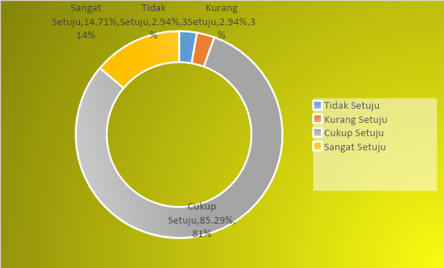
Berdasarkan hasil survei yang dilakukan pada tenaga kependidikan, diketahui bahwa sebagian besar responden, 85,29 persen responden menyatakan cukup setuju dan 14,71 persen responden sangat setuju dengan pernyataan bahwa Tata Kerja di Politeknik STIA LAN Jakarta telah berjalan konsisten, efisien dan efektif. Meskipun demikian, 2,94 persen responden menyatakan kurang setuju dan 2,94 persen tidak setuju dengan pernyataan bahwa Tata Kerja di Politeknik STIA LAN Jakarta telah berjalan konsisten, efisien dan efektif.
- Manajemen Politeknik STIA LAN Jakarta memiliki komitmen dalam mendorong kemajuan organisasi.

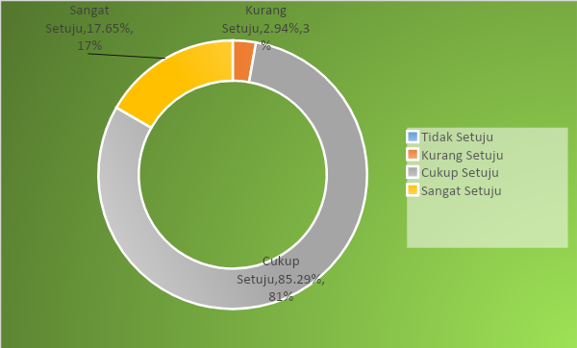
Berdasarkan hasil survei yang dilakukan pada tenaga kependidikan, diketahui bahwa 85,29 persen responden menyatakan cukup setuju dan 17,65 persen responden menyatakan sangat setuju dengan pernyataan bahwa manajemen Politeknik STIA LAN Jakarta memiliki komitmen dalam mendorong kemajuan organisasi. Meskipun demikian, masih ada 2,94 persen responden kurang setuju dengan pernyataan bahwa manajemen Politeknik STIA LAN Jakarta memiliki komitmen dalam mendorong kemajuan organisasi. Artinya masih ada tenaga kependidikan yang berpendapat bahwa manajemen belum memiliki komitmen yang tinggi dalam pengembangan dosen dalam rangka mendorong kemajuan organisasi.

- Manajemen Politeknik STIA LAN Jakarta memiliki responsibilitas terhadap dinamika organisasi
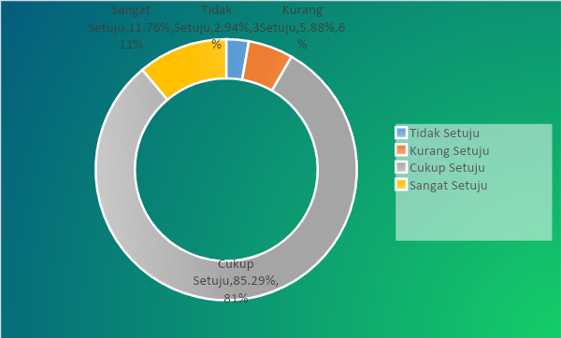
Berdasarkan hasil survei yang dilakukan, diketahui bahwa sebagian besar responden menyatakan telah puas dengan kinerja Manajemen Politeknik STIA LAN Jakarta. Manajemen dianggap telah memiliki responsibilitas terhadap dinamika organisasi. Kesimpulan ini terbukti dari hasil survey yang dilakukan, yang menunjukkan bahwa 85,29 persen responden menyatakan cukup setuju bahwa manajemen telah memiliki responsibilitas terhadap dinamika organisasi dan 11,76 persen yang sangt setuju. Meskipun demikian, masih terdapat 5,88 persen responden yang menyatakan kurang setuju dengan pernyataan tersebut an 2,94 persen tenaga kepenidikan menilai manajemen Politeknik belum cukup memiliki sikap responsibilitas tersebut

- Pengembangan SDM di Politeknik STIA LAN Jakarta telah dilakukan dengan sistem merit
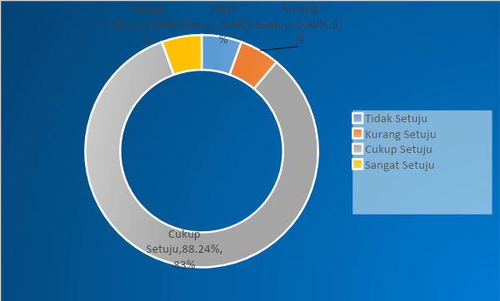
Berdasarkan hasil survei yang dilakukan, diketahui bahwa sebagian besar responden menyatakan telah cukup puas dengan kinerja Manajemen Polieknik STIA LAN Jakarta dalam mendorong pengembangan SDM di Polieknik STIA LAN Jakarta melalui sistem merit. Kesimpulan ini terbukti dari hasil survey yang dilakukan, yang menunjukkan bahwa 88,24 persen responden yang menyatakan cukup setuju san 5,88 persen yang menjawab sangat setuju dengan pernyataan bahwa pengembangan SDM di Polieknik STIA LAN Jakarta telah dilakukan dengan sistem merit. Akan tetapi masih ada 5,88 persen responden yang menyatakan kurang setuju dan tidak setuju dengan pernyataan tersebut.

- Pengelolaan keuangan di STIA LAN Jakarta telah dilakukan secara transparan
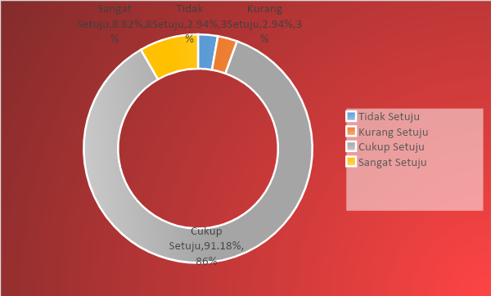
Berdasarkan hasil survei yang dilakukan, diketahui bahwa sebagian besar responden menyatakan telah puas dengan kinerja Manajemen Politeknk STIA LAN Jakarta dalam pengelolaan keuangan. Kesimpulan ini terbukti dari hasil survey yang dilakukan, yang menunjukkan bahwa 8,82 persen responden menyatakan sangat setuju, dan 91.18 persen responden menyatakan cukup setuju bahwa pengelolaan keuangan di Politeknk STIA LAN Jakarta telah dilakukan secara tranparan. Meskipun demikian 2,94 persen responden menyatakan kurang setuju, dan 2,94 persen responden menyatakan tidak setuju dengan pernyataan bahwa pengelolaan keuangan di Politeknk STIA LAN Jakarta telah dilakukan secara tranparan.

- Manajemen telah mendorong terciptanya suasana akademik di lingkungan Politeknik STIA LAN Jakarta
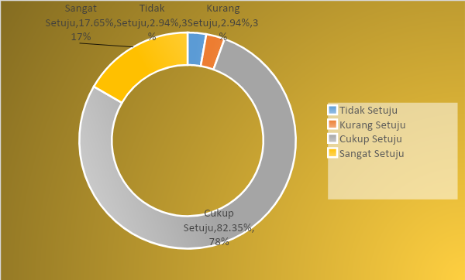
Berdasarkan hasil survei yang dilakukan, diketahui bahwa sebagian besar responden menyatakan telah puas dengan kinerja Manajemen Politeknik STIA LAN Jakarta dalam mendorong terciptanya suasana akademik di lingkungan Politeknik STIA LAN Jakarta. Kesimpulan ini terbukti dari hasil survey yang dilakukan, yang menunjukkan bahwa 17,65 persen responden menyatakan sangat setuju dan 82,35 persen responden menyatakan cukup setuju dengan pernyataan bahwa Manajemen Politeknik STIA LAN Jakarta telah mampu mendorong terciptanya suasana akademik di lingkungan Politeknik STIA LAN Jakarta. Meskipun demikian, masih terdapat beberapa tenaga kependidikan yang merasa belum cukup terdorong suasana akademik di lingkungan Politeknik STIA LAN Jakarta yang dilakukan oleh manajemen. Hal ini dapat dilihat dari jumlah masing-masing 2,94 persen penilaian tersebut.

- Manajemen mendorong terjalinnya kerjasama dengan stakeholders
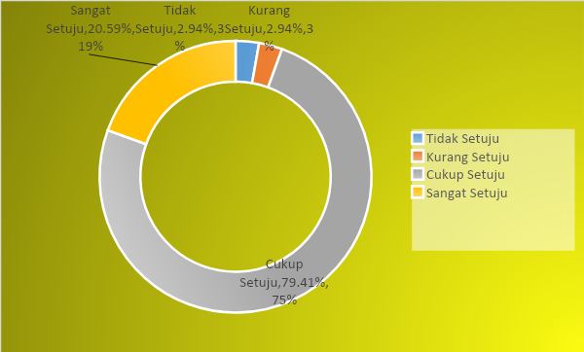
Berdasarkan hasil survei yang dilakukan, diketahui bahwa sebagian besar responden menyatakan telah puas dengan kinerja Manajemen Politeknik STIA LAN Jakarta dalam mendorong terjalinnya kerjasama dengan stakeholders. Kesimpulan ini terbukti dari hasil survey yang dilakukan, yang menunjukkan bahwa 20,59 persen responden menyatakan sangat setuju bahwa Manajemen Politeknik STIA LAN Jakarta mendorong terjalinnya kerjasama dengan stakeholders. Dan 79,41 persen responden menyatakan cukup setuju bahwa Manajemen Politeknik STIA LAN Jakarta mendorong terjalinnya kerjasama dengan stakeholders. Meskipun demikian, masih terdapat masing - masing 2,94 persen responden yang menyatakan kurang setuju dan tidak setuju dengan pernyataan tersebut.

Kesimpulan
Semakin ketatnya persaingan dengan perguruan tinggi yang membuka program studi sejenis baik di negeri maupun swasta meningkatkan urgensi evaluasi dan perbaikan mutu penyelenggaraan pendidikan. Karena itu perlu diadakan evaluasi kualitas pelayanan, diantaranya kepuasan tenaga kependidikan terhadap pelayanan secara berkala.
Berdasarkan hasil survei yang dilakukan, diketahui bahwa tenaga kependidikan telah puas dengan kinerja manajemen Politeknik STIA LAN Jakarta. Manajemen dinilai telah mampu mendorong tercipatanya tata Kerja di Politeknik STIA LAN Jakarta telah berjalan konsisten, efisien dan efektif; memiliki komitmen dalam mendorong kemajuan organisasi; memiliki responsibilitas terhadap dinamika organisasi; pengembangan SDM di Politeknik STIA LAN Jakarta telah dilakukan dengan sistem merit; Pengelolaan keuangan di Politeknik STIA LAN Jakarta telah dilakukan secara transparan; manajemen telah mendorong terciptanya suasana akademik di lingkungan Politeknik STIA LAN Jakarta, serta telah mendorong terjalinnya kerjasama dengan stakeholders.

